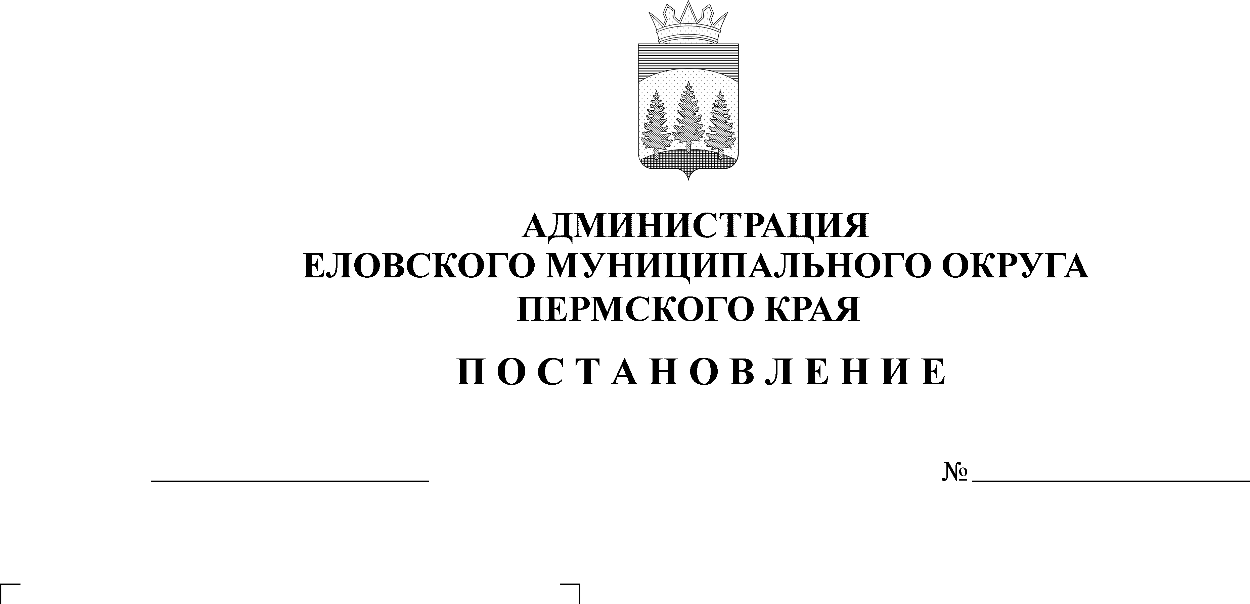
Об утверждении муниципального задания по оказанию муниципальных услуг муниципальным бюджетным учреждениям, подведомственным Администрации Еловского муниципального округа Пермского края, на 2022 год и на плановый период 2023 и 2024 годов
В соответствии с постановлением Администрации Еловского муниципального округа Пермского края от 19 августа 2021 г. № 386-п «Об утверждении Порядка формирования, размещения, финансового обеспечения и контроля выполнения муниципального задания на оказание муниципальных услуг (выполнение работ)»
Администрация Еловского муниципального округа Пермского края ПОСТАНОВЛЯЕТ:
1. Утвердить прилагаемое муниципальное задание по оказанию муниципальных услуг муниципальным бюджетным учреждениям, подведомственным Администрации Еловского муниципального округа Пермского края, на 2022 год и на плановый период 2023 и 2024 годов.
2. Настоящее Постановление обнародовать на сайте газеты «Искра Прикамья» и разместить на официальном сайте Еловского муниципального округа Пермского края.
3. Настоящее Постановление вступает в силу с 01 января 2022 г.
4. Контроль за исполнением Постановления возложить на заместителя главы администрации Еловского муниципального округа по социальной политике.

Глава муниципального округа –
глава администрации Еловского
муниципального округа Пермского края А.А. Чечкин

УТВЕРЖДЕНО
постановлением
Администрации Еловского
муниципального округа
Пермского края
от №

МУНИЦИПАЛЬНОЕ ЗАДАНИЕ
на оказание муниципальных услуг муниципальным бюджетным учреждениям, подведомственным администрации Еловского муниципального округа Пермского края на 2022 год и на плановый период 2023 и 2024 годов

№ п/п | Наименование муниципального учреждения | Наименование муниципальной услуги | Показатель объема муниципальной услуги | Значение показателя объема муниципальной услуги (чел./час) |  |  | Нормативные затраты на оказание муниципальной услуги на 1 потребителя муниципальной услуги (руб. коп.) |  |  | Финансовое обеспечение муниципальной услуги, (руб. коп.) |  |  | Нормативные затраты на содержание муниципального имущества (руб. коп.) |  |  | Затраты на уплату налогов (руб. коп.)
 |  |  |  | 2022 | 2023 | 2024 | 2022 | 2023 | 2024 | 2022 | 2023 | 2024 | 2022 | 2023 | 2024 | 2022 | 2023 | 2024
1 | МБУК «Централизованная библиотечная система Еловского муниципального округа» | Библиотечное, библиографическое и информационное обслуживание пользователей библиотеки | Количество посещений (единиц) | 73000 | 73000 | 73000 | 118,37 | 117,71 | 117,71 | 8641010 | 8592830 | 8592830 | 152100 | 165 550 | 165 550 | 46353 | 46353 | 46353
2 | МБУК «Еловский культурно-досуговый центр» | Организация деятельности клубных формирований и формирований самодеятельного народного творчества | Количество посещений | 22790 | 22790 | 22790 | 833,27 | 833,27 | 833,27 | 18990223,3 | 18990223,3 | 18990223,3 | 1160900 | 1160900 | 1160900 | 520244 | 520244 | 520244
 |  | Организация и проведение культурно-массовых мероприятий (иные зрелищные мероприятия) | Количество посещений | 12716 | 12716 | 12716 | 53,94 | 48,60 | 48,60 | 685901,04 | 618000 | 618000 | 98,96 | 2,4 | 2,4

